**20231212| 小六班**



Daily life

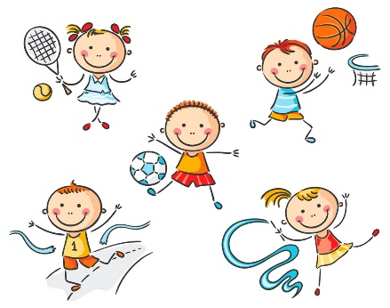

**「来园情况」**

今天是星期二，早晨真的好冷呀！宝贝们不约而同的穿上了厚厚的毛衣和外套。天气虽冷，但宝贝们上学的热情依然高涨！今天共来园18人，3人请假。期待他们早日归来哦！

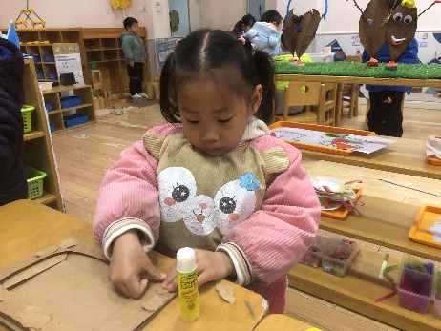 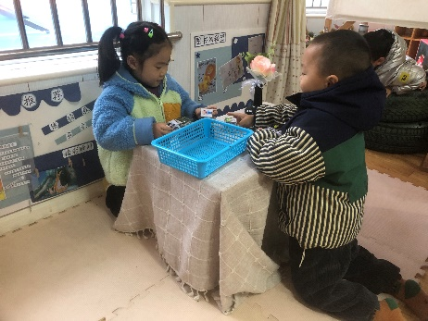 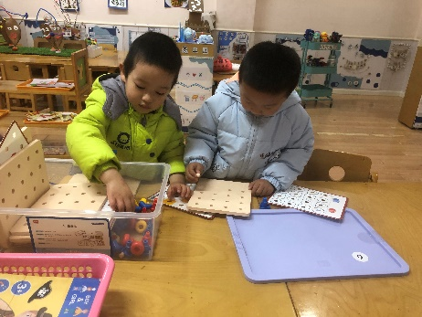

**「日常生活观察」**

|  |  |  |  |  |  |  |  |  |
| --- | --- | --- | --- | --- | --- | --- | --- | --- |
| **序号** | **姓名** | **入园情绪** | **早点** | **午餐** | | | **午睡** | **午点** |
| **饭** | **菜** | **汤** |
| 1 | 方张羽 | √ | √ | √ | ⭕ | ⭕ | √ | √ |
| 2 | 王韵涵 | √ | √ | √ | √ | √ | √ | √ |
| 3 | 杨子熠 | √ | √ | √ | ⭕ | ⭕ | √ | √ |
| 4 | 程桢雯 | 请假 |  |  |  |  |  |  |
| 5 | 林清姝 | 请假 |  |  |  |  |  |  |
| 6 | 南羽晞 | √ | √ | √ | √ | √ | √ | √ |
| 7 | 郭慕芸 | √ | √ | √ | ⭕ | √ | √ | √ |
| 8 | 马筱萌 | √ | √ | √ | √ | √ | √ | √ |
| 9 | 许晨依 | √ | √ | √ | ⭕ | ⭕ | √ | √ |
| 10 | 韩泽霖 | 请假 |  |  |  |  |  |  |
| 11 | 任俊晟 | √ | √ | √ | ⭕ | ⭕ | √ | √ |
| 12 | 顾宇浩 | √ | √ | √ | √ | √ | √ | √ |
| 13 | 魏书宇 | √ | √ | √ | ⭕ | √ | √ | √ |
| 14 | 冯逸凡 | √ | √ | √ | ⭕ | ⭕ | √ | √ |
| 15 | 鞠奕鸿 | √ | √ | √ | ⭕ | ⭕ | √ | √ |
| 16 | 徐佑恒 | √ | √ | √ | ⭕ | √ | √ | √ |
| 17 | 庄溢 | √ | √ | ⭕ | ⭕ | ⭕ | √ | √ |
| 18 | 赵天睿 | √ | √ | √ | √ | ⭕ | √ | √ |
| 19 | 朱圣庆 | √ | √ | √ | √ | √ | √ | √ |
| 20 | 李宇航 | √ | √ | √ | √ | ⭕ | √ | √ |
| 21 | 戴君瑞 | √ | √ | √ | ⭕ | ⭕ | √ | √ |

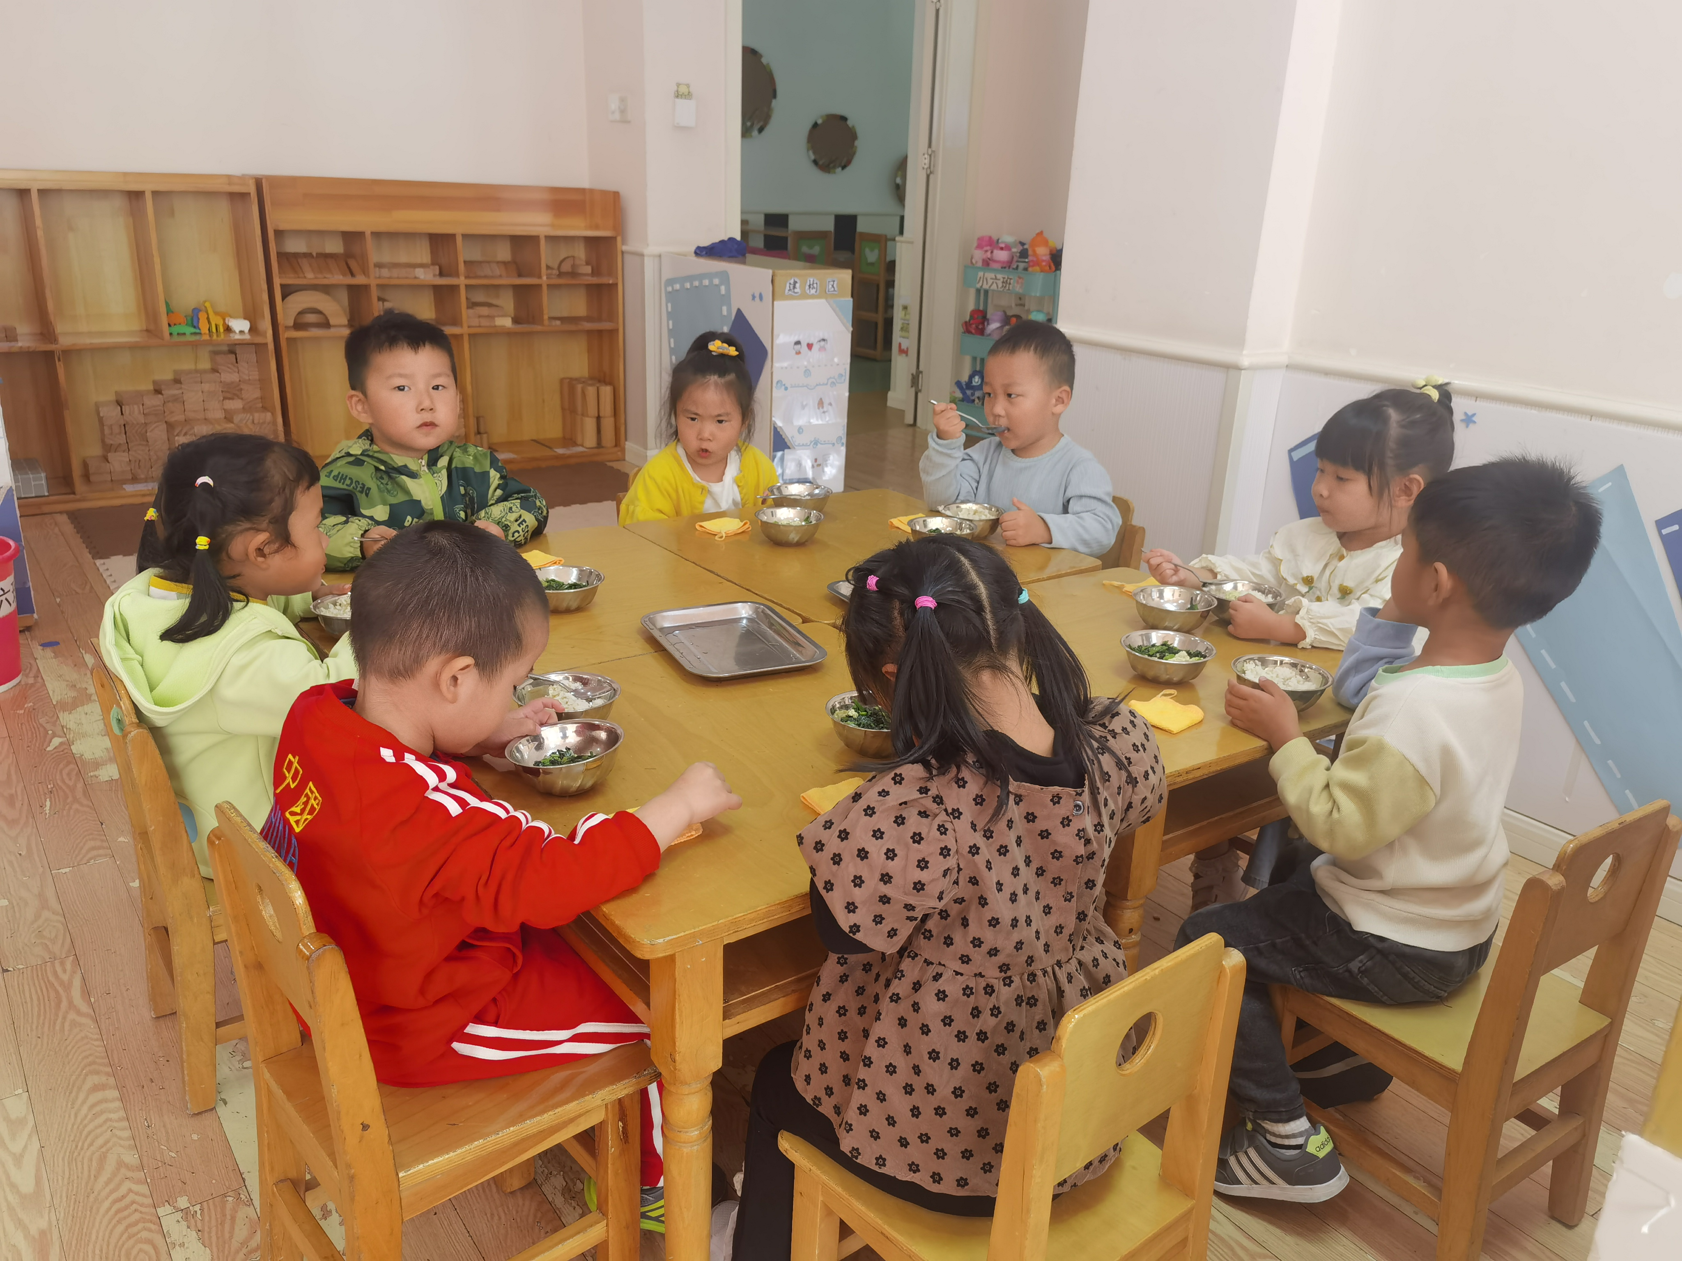 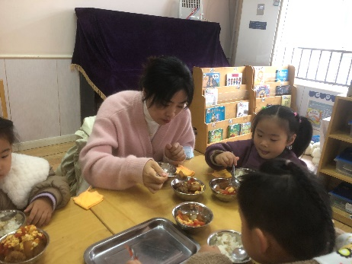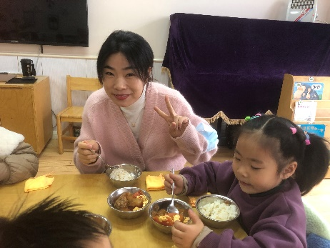

**「户外活动」**

早晨下起了濛濛细雨，孩子们的户外混班暂时取消。他们在我们走廊旁边利用软垫完了起来。简单的饭、滚、爬玩出了很多不一样的游戏，真的很开心呢！

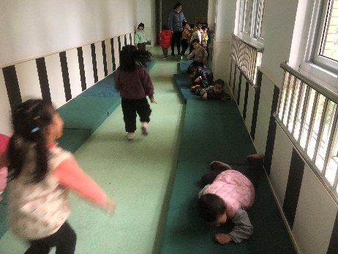 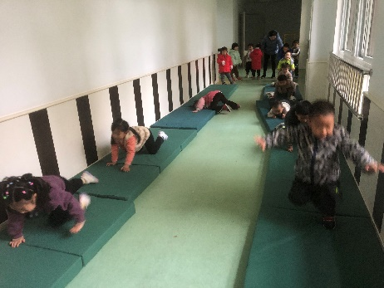 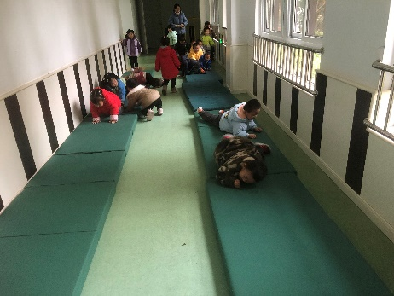

**「温馨提示」**

1. 今天马筱萌妈妈来园陪餐，真是令人激动！孩子们早早做好准备，期待她妈妈的到来！在吃饭时，孩子们的表现都不错，努力吃完碗中的饭菜！小朋友们继续加油哦！